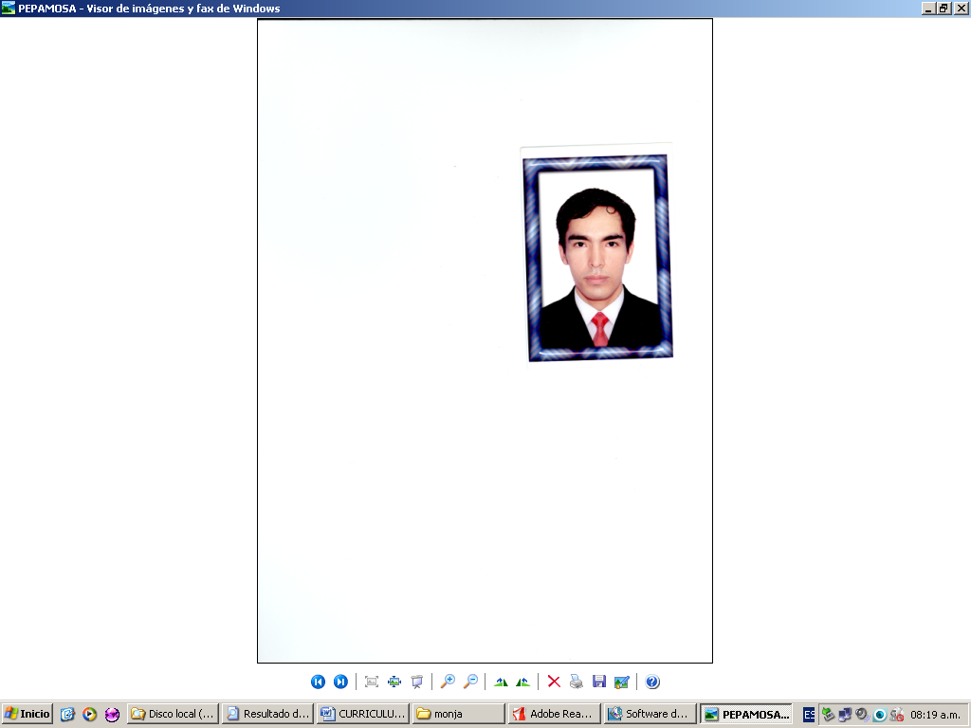
CURRICULUM VITAE

- DATOS PERSONALES:

NOMBRE : PEDRO PABLO
APELLIDOS : MONJARÁS SALDAÑA
FECHA DE NAC. : 29/06/84.
DNI Nº : 44021542.
RUC : 10440215420
ESTADO CIVIL : SOLTERO.
DOMICILIO : Urb. Praderas Santa Anita. Calle 30. H52
CELULAR : 963920278
CORREO : ppmonjarás@hotmail.com

- FORMACIÓN ACADEMICA.

- SUPERIOR
UNIVERSIDAD NACIONAL AGRARIA DE LA SELVA
FACULTAD DE CIENCIAS ECONOMICAS Y ADMINISTRATIVAS
GRADO: BACHILLER EM CIENCIAS CONTABLES Y ADMINISTRATIVAS.
- SECUNDARIA
COLEGIO NACIONAL “ DANIEL BECERRA OCAMPÒ” ILO - MOQUEGUA
- PRIMARIA
ESCUELA PRIMARIA DE MENORES Nº “43027” ILO - MOQUEGUA

- EXPERIENCIA EN DIRECCION Y ORGANIZACIÓN.

- PRESIDENTE DEL “CENTRO FEDERADO DE ESTUDIANTES DE CIENCIAS CONTABLES Y FINANCIERAS” DE LA UNAS-TINGO MARIA, PERIODO 2006 - 2007.
- DIRECTOR ACADÉMICO DE LA “ASOCIACION CENTRO DE INVESTIGACION Y CAPACITACION CONTABLE” TINGO MARIA, PERIODO 2006.
- CERTIFICADO OTORGADO POR LA ASOCIACION BOSQUE VIDA POR PARTICIPAR COMO ORGANIZADOR/PONENTE EN EL SEMINARIO TALLER: “LABORES CULTURALES EN LA INSTALACION Y MANEJO DE PLANTACIONES AGROFORESTALES DESARROLLANDO UNA CULTURA AMBIENTAL”, QUE SE REALIZO EN LA LOCALIDAD DE MARONA-TINGO MARIA EL 18 DE JUNIO DEL 2005.
- ORGANIZADOR DE EVENTOS Y CONFERENCIAS EN IFFOCOM S.A.C.
ESCUELA DE INFORMACION DE ALTOS ESTUDIOS EN CIENCIAS COMERCIALES. JUNIO 2008

- EXPERIENCIA PROFESIONAL

- 15 DE FEBERO DEL 2010: SUB. GERENTE DE RECAUDACION TRIBUTARIA (e) EN LA MUNICIPALIDAD PROVINCIAL DE LEONCIO PRADO.
- 01 DE ENERO AL 31 DE DICIEMBRE DEL 2009: TESORERO EN LA ASOCIACIÓN SUPERANDO BARRERAS CON COOPERACION.
- SUPERVISOR DEL PROYECTO DE FISCALIZACION TRIBUTARIA SETIEMBRE DEL 2009.
- 01 DE ENERO DEL 2009 AL 31 DE DICIEMBRE DEL 2009: AUXILIAR EN LA SUB. GERENCIA DE FISCALIZACION TRIBUTARIA DE LA MUNICIPALIDAD PROVINCIAL DE LEONCIO PRADO.
- 01 DE FEBRERO 2008 al 31 DE DICIEMBRE DEL 2008: SERVIDOR EN LA SUB. GERENCIA DE RECAUDACIÓN TRIBUTARIA DE LA MUNICIPALIDAD PROVINCIAL DE LEONCIO PRADO.
- 7 DE OCTUBRE 2007 – 17 DE FEBRERO DEL 2008: PRÁCTICA EN LA MUNICIPALIDAD PROVINCIAL DE LEONCIO PRADO – HUÁNUCO COMO APOYO EN LA GERENCIA DE RENTAS.
- 01 DE ENERO 2005 A 31 DICIEMBRE 2006: ASISTENTE CONTABLE DE “FUNDO AGUAJAL ESTABLO LAS MERCEDES”.

CONOCIMIENTO DE CÓMPUTO Y APLICACIONES:

- CONOCIMIENTO EN OFFICE 2007 ( WORD, EXCEL, POWER POINT)
- SIAF- RENTAS ( Sistema Integrado de Administración Financiera) ;
- SIAT (Sistema Integral De Administración Tributaria).
- SISCONT (Sistema Contable y Financiero)
- AUTOCAD 2008

CAPACITACIONES Y CERTIFICACIONES.

- 14-06-2008: PARTICIPAR COMO ORGANIZADOR DE LA CONFERENCIA – TALLER “ EL COMERCIO ELECTRÓNICO VS CONTROL TRIBUTARIO PERUANO”
- 20-21 y 22 de MARZO DEL 2008: SISTEMA INTEGRADO DE GESTION ADMINISTRATIVA.
- SETIEMBRE 2007: “FINALIDAD Y FUNCIONES DEL BANCO CENTRAL DE RESERVAS DEL PERU” – BANCO CENTRAL DE RESERVA DEL PERU. LIMA.
- 06 DE OCTUBRE 2006: VIDEO CONFERENCIA: “INNOVACION Y GLOBALIZACION DEL CONOCIMIENTO CONTABLE”. RELIZADO POR FACULTAD DE CIENCIAS ECONOMICAS Y ADMINISTRATIVAS.
- 22 DE JULIO DEL 2006: CERTIFICADO POR PARTICIPAR COMO ASISTENTE AL SEMINARIO “COMO HACER NEGOCIOS Y SERVICIOS MUY RENTABLE CON O SIN CAPITAL” ORGANIZADO POR LA ESCUELA DE FORMACION DE ALTOS ESTUDIOS EN CIENCIAS COMERCIALES-IFOCCOM.
NOVIEMBRE 2006: ORGANIZAR EL ENCUENTRO REGIONAL CENTRO ORIENTAL DE ESTUDIANTES DE CIENCIAS CONTABLES Y FINANCIERAS.
- OCTUBRE 2006: CERTIFICADO POR PARTICIPAR COMO ASISTENTE AL “VII ENCUENTRO NACIONAL DE EGRESADOS DE CONTABILIDAD – ENECON 2006” ORGANIZADOS POR LA ASOCIACION DE EGRESADOS DE CONTABILIDAD, REALIZADO EL 14 Y 15 DE OCTUBRE DEL 2006 -TINGO MARIA.

- REFERENCIAS PERSONALES

- DR. JESÚS ALBERTO HERRERA VEGA - PENAL Y J. MIXTO DO- JUANJUÍ – MINISTERIO DE JUSTICIA – PERIODO 2008-2009.
CEL. 942456711

- EDI ISAAC PINEDO BARDALES – GERENTE DE RENTAS DE LA MUNICIPALIDAD PROVINCIAL DE LEONCIO PRADO - PERIODO 2008,2009
CEL. 962905192

- CPC. JAVIER F. FUENTES ESPINOZA – SUB. GERENTE DE RECAUDACION TRIBUTARIA DE LA MUNICIPALIDAD PROVINCIAL DE LEONCIO PRADO. – PERIODO 2009
CEL. 962090791

- ECON. CESAR A. PEREZ VALVERDE – JEFE DE PRONAMACHCS - PERIODO 2004 A 2007 CEL 962353555

- ECON. ROBERTO ACERO VILLANUEVA – PRESIDENTE DE “ONG” SUPERANDO BARRERAS CON COOPERACIÓN – PERIODO 2009
CEL. 62962532738.

- Msc. CPC. DARWIN MALPARTIDA MARQUEZ – DOCENTE DE LA UNAS – CEL 962654930

- CPC. JAVIER F. FUENTES ESPINOZA – SUB. GERENTE DE RECAUDACION TRIBUTARIA DE LA MUNICIPALIDAD PROVINCIAL DE LEONCIO PRADO.

- Msc. CPC. FIDILBERTO VARGAS PAITA - DOCENTE DE LA UNAS.

- Abog. CPC. TITO FELIPE MANRIQUE DE LARA. – DOCENTE DE LA UNAS.

- CPC. JUDITH A. RAMOS CAMPOS – SUB. GERENTE DE RECAUDACION TRIBUTARIA. – PERIODO 2008 FONO. 285131.

MONJARÁS SALDAÑA, PEDRO PABLO
DNI Nº 44021542

